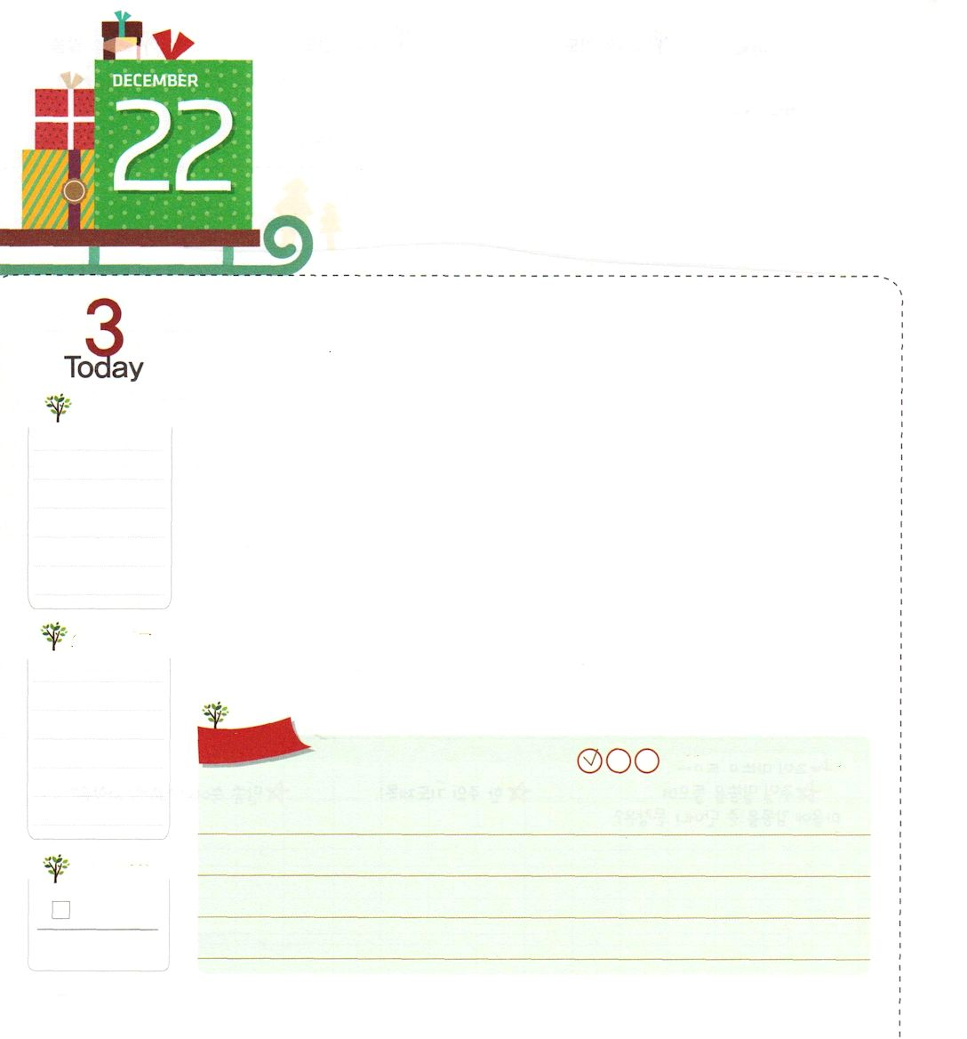
こんぽん ミッション

ローマ16:25後半～27 今や現わされて、永遠の神の命令に従い、預言者たちの書によって、信仰の従順に導くためにあらゆる国の人々に知らされた奥義の啓示によって、あなたがたを堅く立たせることができる方、知恵に富む唯一の神に、イエス・キリストによって、御栄えがとこしえまでありますように。アーメン。

月

根本は根になる最も重要なことです。植物の根がよくなかったら、幹と葉と実に問題が生じるようになります。ですから、根を強くすることがとても重要です。どうしたら、自分の根を強くすることができるのでしょうか。三つの根本になることを正しく知らなければなりません。レムナントは、根本の根を強くして、世界福音化の証人になって、まことの成功を味わいましょう。
ひとつ、カルバリ山でイエス•キリストが十字架に釘づけられて死んでくださったことによって、すべての問題を終わらせて、神の国の門を開いてくださいました。二つ、オリーブ山でイエス様が四十日の間、集中して神の国について教えてくださり、神の国のことをレムナントにまかせてくださいました。三つ、マルコの屋上の間で、イエス様が送ってくださった聖霊の力で神の国のことをすることができる力が生まれました。

2014.8.15(全国長老修練会1講)

でんどう
きょうの
きょうの
いのり
しんめいき28
きょうの
みことば
いちにち １しょう かみさまの
みことばを よもう！

ていこくいのりに せいこうしたら チェックしよう
もくそうしよう

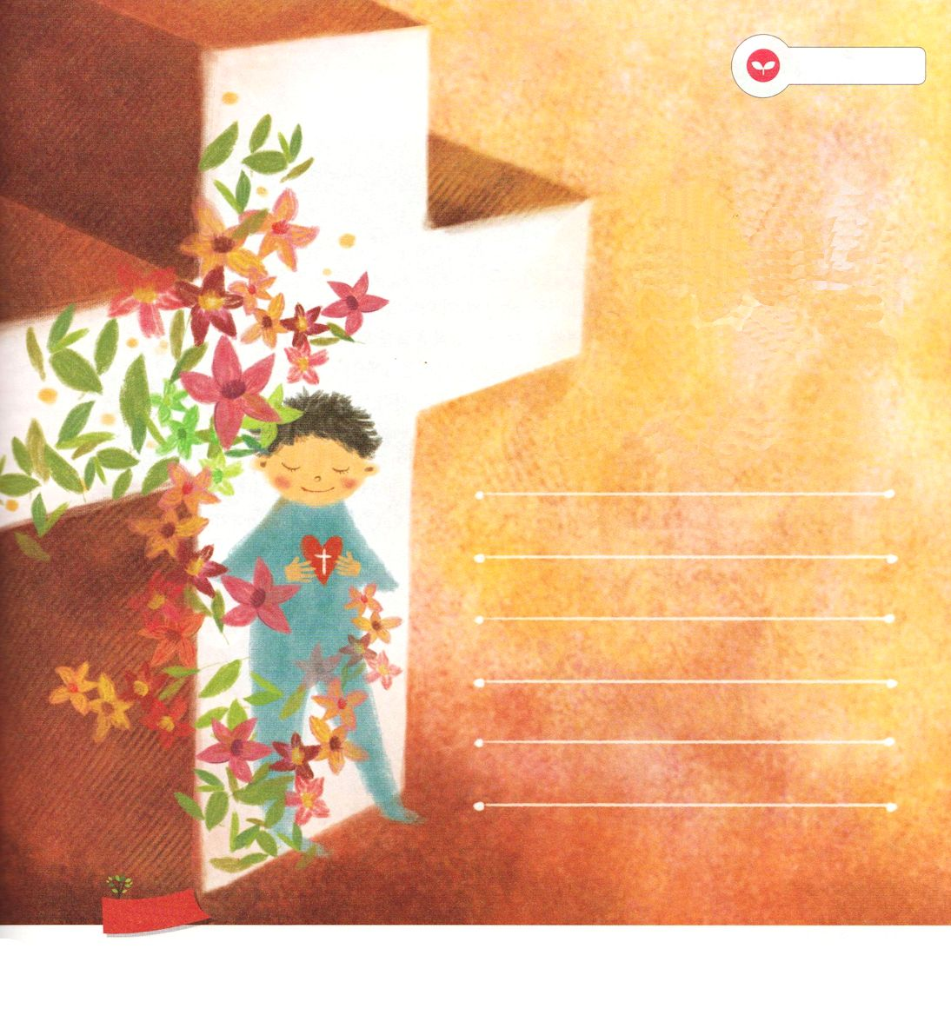
みことばを
てきようしよう

すべての問題を終わらせた
神の国の門であるイエス・キリストが
言われたことは「完了した」でした。
私の問題をいま「完了した」と
言われた神様に任せましょう。

霊的な戦いをして、神様の助けが必要な
私の問題

おいのり
しよう

父なる神様！私はイエス様を通して神の国に入ったので、イエス様に任された神の国のことをよくすることができるように、聖霊で満たされる力を与えてください。イエス・キリストのお名前によってお祈りします。アーメン

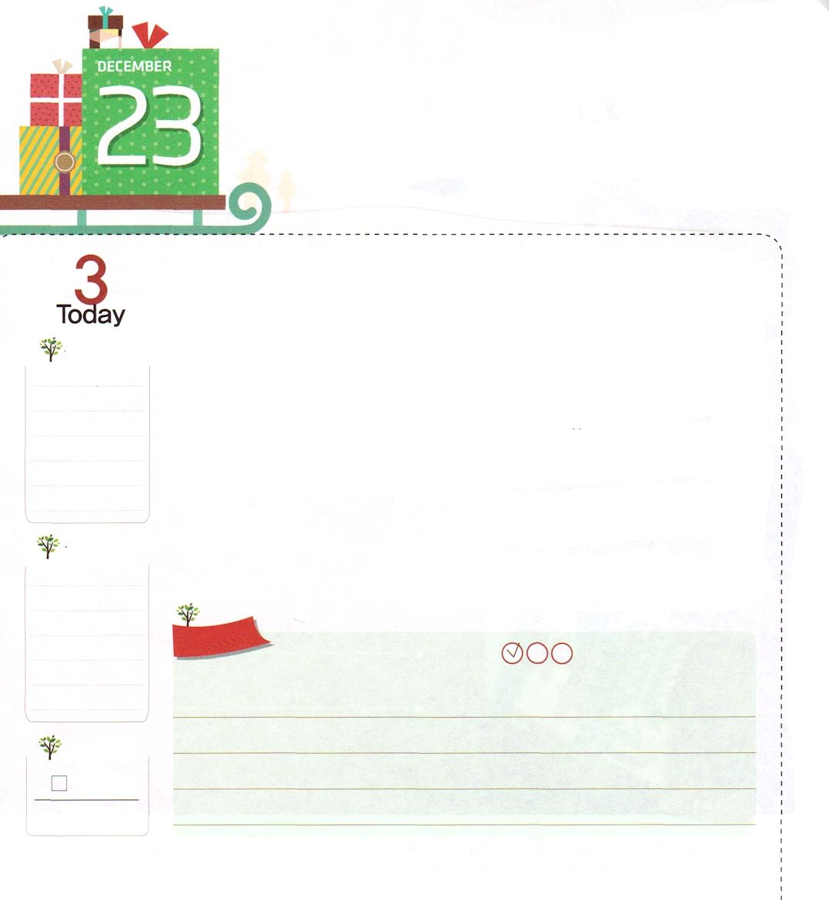

ぎのう サミット

使1:1 テオピロよ。私は前の書で、イエスが行ない始め、教え始められたすべてのことについて書き、

火

医者のルカは、からだの病気だけをなおす人ではありませんでした。彼はたましいを生かしてなおすことについても、よく知っていました。ルカは、霊的になおすためにテオピロへ福音の手紙を書いたのです。それがルカの福音書と使徒の働きです。
ルカをはじめとして、大勢の聖書の人物が、いろんなことを立派に成し遂げられた理由は、神様から送られた聖霊の力を受けたからです。まず、たましいに力を受けたため、仕事ができる技能がさらにすぐれるようになりました。私たちも勉強がよくできるようになるためには、まず霊的な力を受けられるように聖霊の力を求めるべきです。祈りながら勉強をしてみましょう。祈れば、重要な事をするとき、知恵をくださり、暗やみの力が打ち砕かれる奇跡も体験できます。

2014.8.16(全国長老修練会2講)

でんどう
きょうの
きょうの
いのり
しんめいき29
きょうの
みことば
いちにち １しょう かみさまの
みことばを よもう！

ていこくいのりに せいこうしたら チェックしよう
もくそうしよう

みことばを
てきようしよう

１．すぐれた技能で神の国のためにりっぱなことをしようとするなら、どのようにすべきなのか、順番を番号で書きましょう。

[ ] たましいが力を受ける
[ ] 祈りながら技能をみがく
[ ] 聖霊の力を求めて祈る
[ ] 祈って神の国のために仕事や勉強をする

２．人物とその人がしたことを正しく線でつなぎましょう

ルカ

ヨセフ

ダビデ

油を注がれたあとに、主の霊に
満たされて、いろいろな国から
イスラエルの国を守りました。

霊的になおす必要性をよく知っていたので、福音の手紙を書いて重要な人に送りました。

エジプトの王から「主の霊にこれほど満たされた人を見たことがない」というほめことばをもらって総理になりました。

おいのり
しよう

父なる神様！神の国のために、立派なことをすることができるように、まず私のたましいに聖霊の力で満たしてください。勉強をするとき、祈りながらすることができるように助けてください。イエス・キリストのお名前によってお祈りします。アーメン

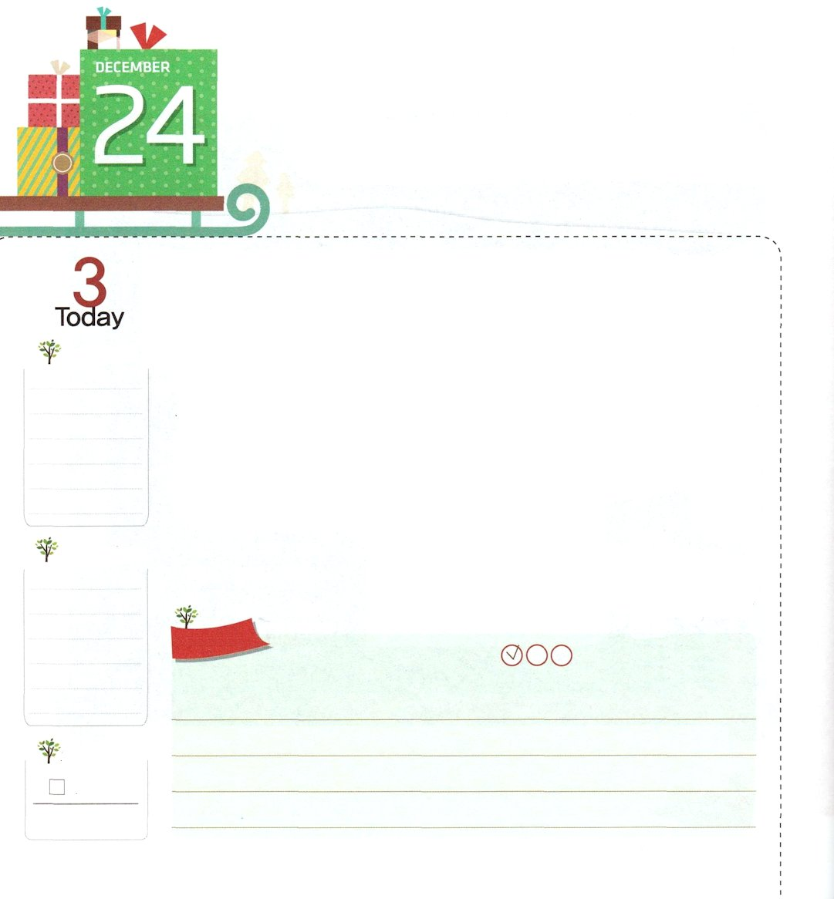
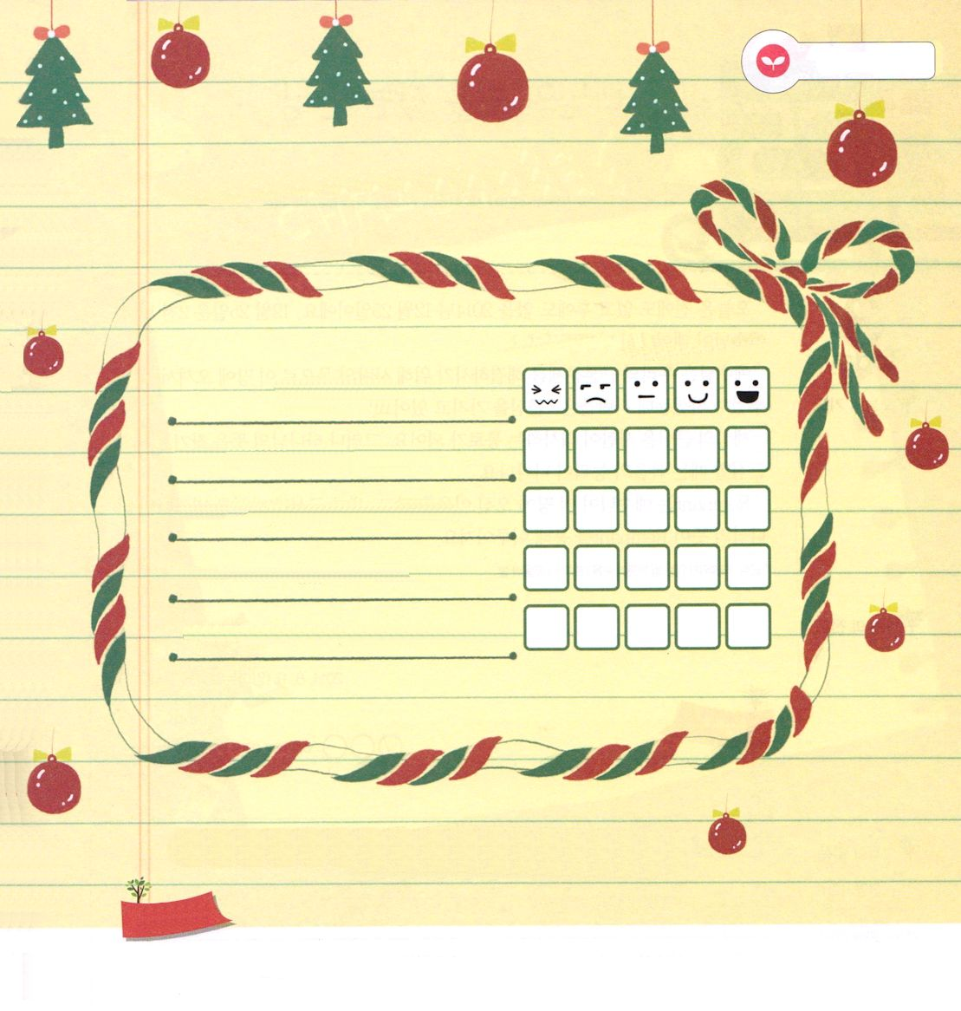
れいてき サミット

使徒1:1 テオピロよ。私は前の書で、イエスが行ない始め、教え始められたすべてのことについて書き、

水

人はたましいと肉を、両方とも持って生まれました。ところが、人には肉より霊的な部分が重要です。医者のルカは、霊である神様とともにいる祝福を祈りを通して味わって、福音の手紙を書きました。神様はルカに霊的な知恵と力を与えられて、神様をあかしするようにされました。ルカは、どのように霊的な力を受けたのでしょうか。
神様がくださったみことばを握って、神様とともにいる祈りの時間を毎日味わいました。ルカは、神様が世の中を生かすために霊的な力を与えてくださると信じました。
神様がくださる力より大きいものは、この世の中にはありません。レムナントもルカのように、神様とともにいる祈りの時間を味わいましょう。神様がくださる力を受けて、神様をあかしする祝福を受けるようになるでしょう。

2014.8.16(核心訓練メッセージ 全国長老修練会3講)

でんどう
きょうの
きょうの
いのり
しんめいき30
きょうの
みことば
いちにち １しょう かみさまの
みことばを よもう！

ていこくいのりに せいこうしたら チェックしよう
もくそうしよう

みことばを
てきようしよう

次の質問に対して正直にチェックして、自分で点検してみましょう

点検事項

私は神様のことをいつも考えています

私はみことばをいつも聞いたり
読んだりしています

私はよく祈りに集中します

私は神様が私をおさめてくださるのが
うれしいです

神様がともにおられるので、神様のみこころがなされることを願う
なにかひとつのことのために、いま祈り文を書いて
みましょう

ぜんぜん まったく
ちがい ちがい ふつう そう その
ます ます です です とおりです

おいのり
しよう

父なる神様！神様とともにいる祝福を味わう祈りを通して、私がすることや勉強の中で、勝利できるように導いてください。イエス・キリストのお名前によってお祈りします。アーメン

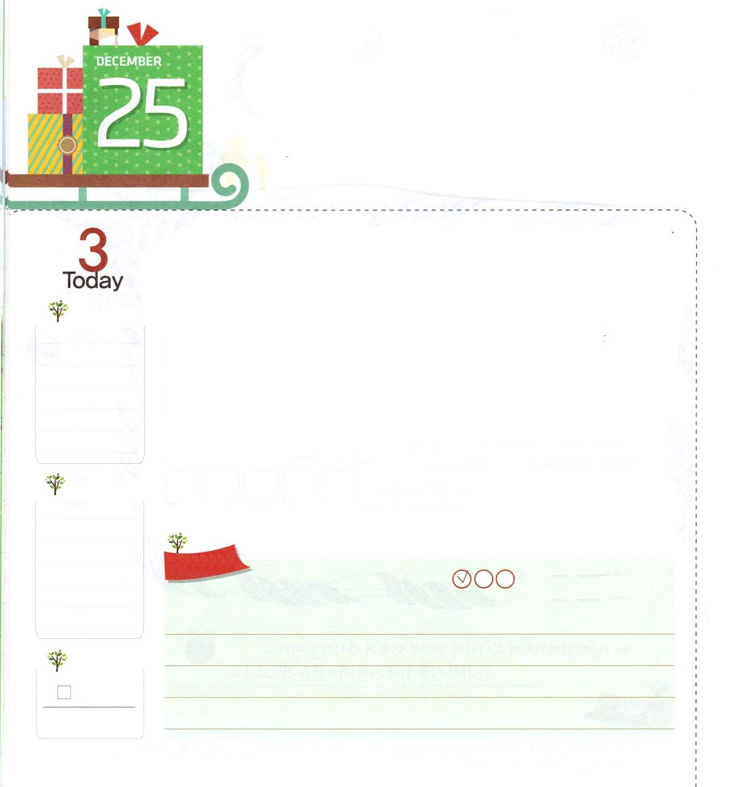
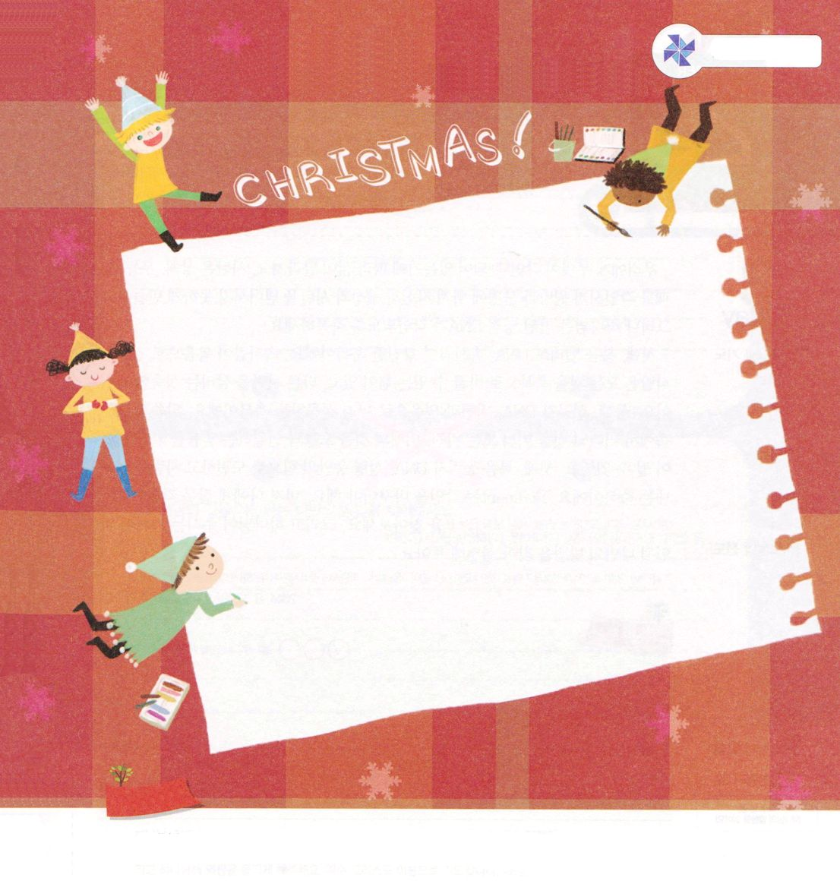
かみさまの みこころを
さがす かなしみ

Ⅱコリント7:10 神のみこころに添った悲しみは、悔いのない、救いに至る悔い改めを生じさせますが、世の悲しみは死をもたらします。

木

今日はいままでも、これからもない2014年12月25日です。12月25日は、2千年前にイエス様がお生まれになったのをお祝いする日（降誕祭、クリスマス）です。
イエス様は、私たちの根本問題を解決するために、人間となってこの地に来てくださり、完了したと言われましたが、人々は＊悲しみを持っています。
世の中の悲しみはサタンが働く通路になります。しかし、神様のみこころを探すために悲しむときは、福音の力が現れます。
レムナントはイエス様がこの地に来られた理由を知り、世の中の悲しみと傷を捨てるなら、神様のみこころがレムナントを通して成し遂げられます。
＊悲しみ-解決できないことのゆえに心の中に生まれるゆううつさ

2014.8.17(インマヌエル教会聖日1部)

でんどう
きょうの
きょうの
いのり
しんめいき31
きょうの
みことば
いちにち １しょう かみさまの
みことばを よもう！

ていこくいのりに せいこうしたら チェックしよう
もくそうしよう

たのしく あそぼう
この地に来られて、すべての問題を解決された
イエス・キリストの意味を考えながら、クリスマスを
絵で表現しましょう

おいのり
しよう

父なる神様！多くの人たちがするこの世の悲しみを捨てて、神様のみこころを探す悲しみで福音の力が私を通して現れますように。イエス・キリストのお名前によってお祈りします。アーメン
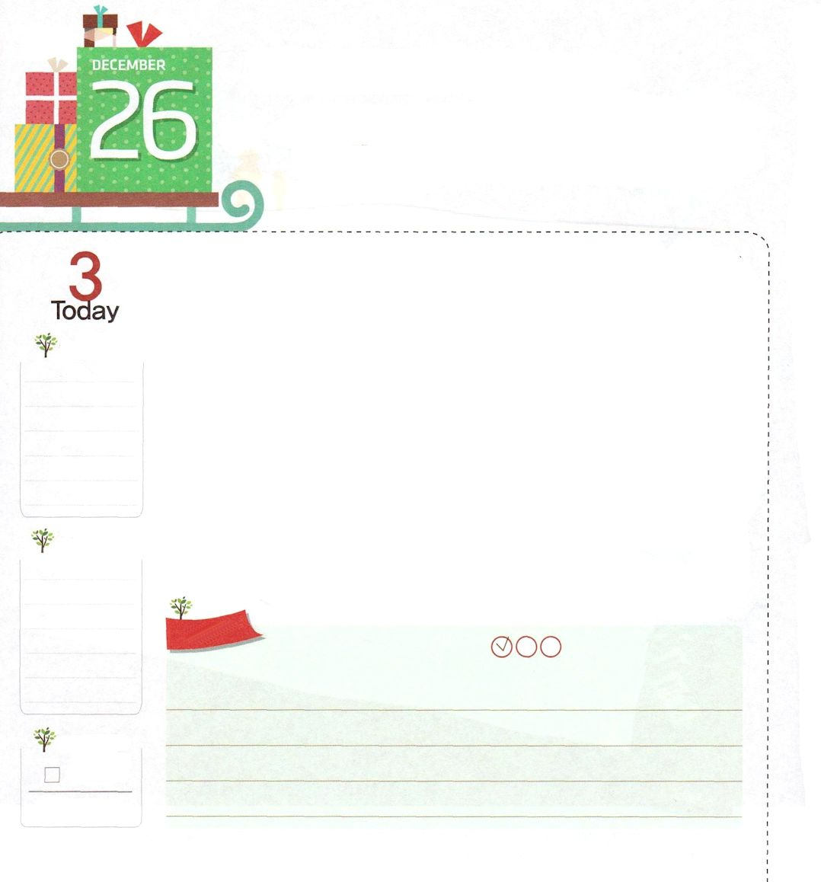
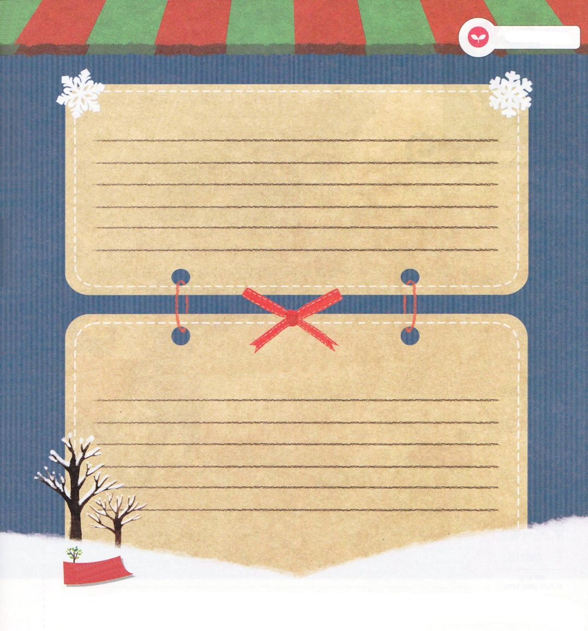
まことの こくいんで
わたしを いかそう

申命記6:4～9 聞きなさい。イスラエル。主は私たちの神。主はただひとりである。心を尽くし、精神を尽くし、力を尽くして、あなたの神、主を愛しなさい。私がきょう、あなたに命じるこれらのことばを、あなたの心に刻みなさい。これをあなたの子どもたちによく教え込みなさい。あなたが家にすわっているときも、道を歩くときも、寝るときも、起きるときも、これを唱えなさい。これをしるしとしてあなたの手に結びつけ、記章として額の上に置きなさい。これをあなたの家の門柱と門に書きしるしなさい。

金

私たちになにが刻印されているのかによって、生活が変わります。サタンは、傷、無能、失敗を刻印させて、うらみと、もんくばかりにさせて、自分とこの世とサタンを越えることができないようにさせます。しかし、神様はまことの霊的DNAが刻印されるように祝福してくださいます。
最初に、福音エリートDNA。内なる人が健康な祝福です。内なる人が福音で健康な人は、すべてのことを祝福に変えられる力があって、他の人を生かす豊かさがあります。二つ目、成功者DNA。ビジョンと信仰であらかじめ成功する祝福です。みことばと祈りの中で、未来のことをあらかじめ見るビジョン、未来のことを今日とつなげる信仰を持った人になることができます。三つ目、福音能力者DNA。聖霊の満たしの力で挑戦して人を生かす祝福です。レムナントは、刻印を変えなければなりません。まず、私に誤って刻印されたことこと（傷、無能、簡単にあきらめる習慣、世の中の文化中毒など）を探しましょう。そして、神様がくださることが刻印される、私だけの方法を探して実践しましょう。
* 刻印:深く刻んでたしかに記憶されること。なにかの事件や感じが、頭や心の中に深く刻まれて、たしかに記憶されることを言う。2014.8.17(インマヌエル教会聖日2部)

でんどう
きょうの
きょうの
いのり
しんめいき32
きょうの
みことば
いちにち １しょう かみさまの
みことばを よもう！

ていこくいのりに せいこうしたら チェックしよう
もくそうしよう

みことばを
てきようしよう

サタンが利用する、私にあるよくない刻印はなんでしょうか

神様のことを刻印する私だけの方法を見つけましょう
（例）寝る前にさんびして、起きたらすぐに＜子どもの祈りの手帳＞など

おいのり
しよう

神様、私をレムナントとして呼んでくださって、神様のことを刻印させてくださることをありがとうございます。私によくない刻印があることを発見して、変えることができるように働いてください。神様がくださった福音エリートDNA、福音成功者DNA、福音能力者DNAを刻印して、世界を生かして、神様に栄光をささげることができますように。イエス様のお名前によってお祈りします。アーメン

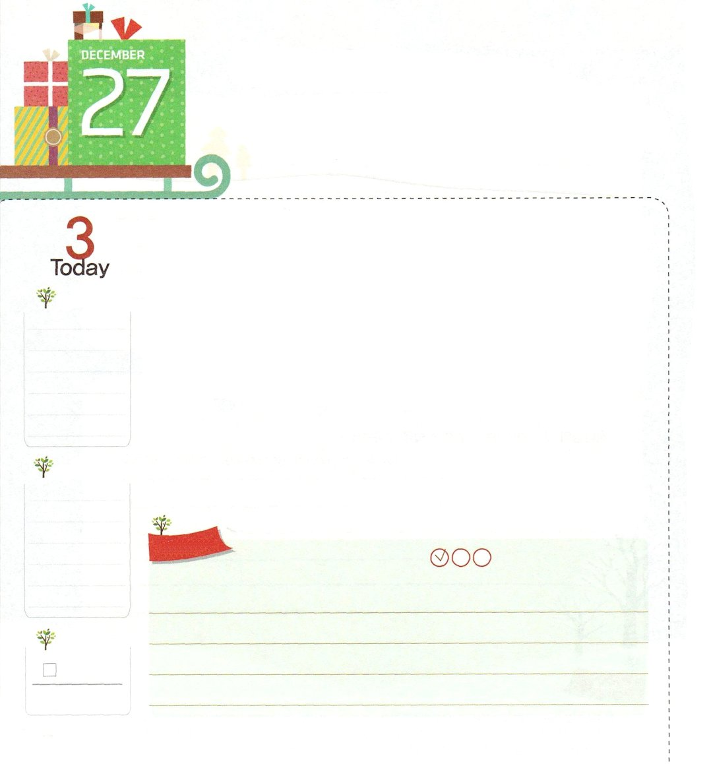
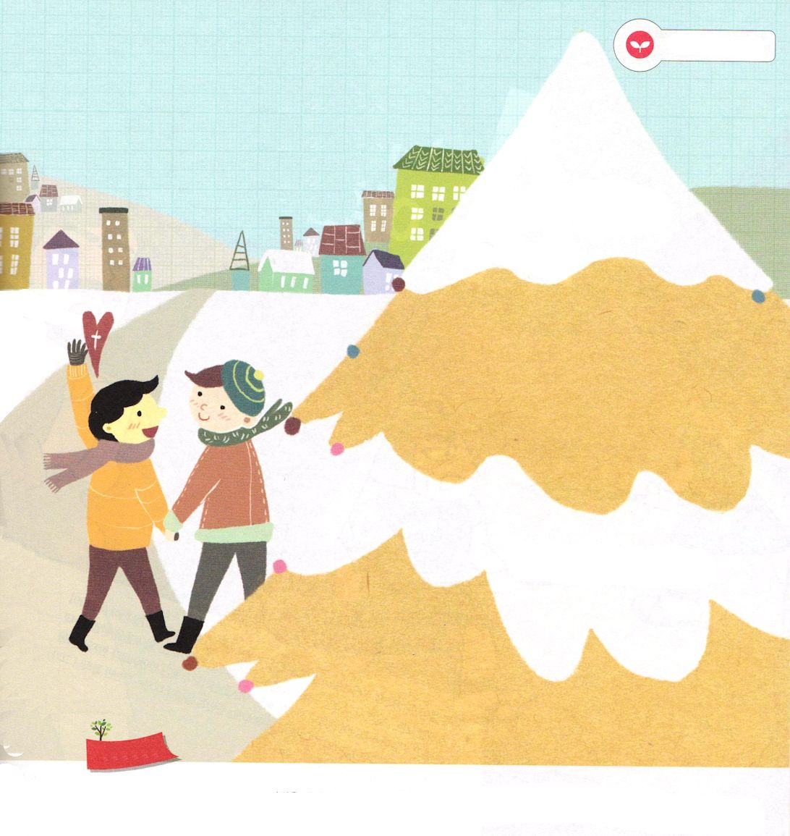
おくぎを もった レムナント

コロサイ2:2～3 それは、この人たちが心に励ましを受け、愛によって結び合わされ、理解をもって豊かな全き確信に達し、神の奥義であるキリストを真に知るようになるためです。このキリストのうちに、知恵と知識との宝がすべて隠されているのです。

土

今日のみことばに、キリストを神様の奥義だと言われています。奥義とは、他の人が知らなくて、表に現れないことを言います。
多くの教会と人が、イエス様について話をして、イエス様を知っていると思っています。私自身も、そう思っているかもしれません。しかし、世の中には、さらに多くの災いが国と家庭と個人に起きています。イエス様がこの地になぜ来られたのか、どんなことをされたのか、そして、今、イエス様が私とどんな関係なのか、レムナントははっきりと分からなければなりません。今日、イエス・キリストの奥義を悟れる福音をのがさないレムナントになりましょう。
2014.8.18（全国女子伝道修練会１講）

でんどう
きょうの
きょうの
いのり
しんめいき33
きょうの
みことば
いちにち １しょう かみさまの
みことばを よもう！

ていこくいのりに せいこうしたら チェックしよう
もくそうしよう

みことばを
てきようしよう

イエス・キリストの奥義を悟った私の名前を
書いて、神の子どもであることを
告白しましょう

イエス様は（ ）の
主人

イエス様は（ ）の救い主

イエス様は（ ）を導く方

イエス様は（ ）の
すべて

おいのり
しよう

父なる神様！イエス・キリストの奥義を悟って、私と家庭、学校、全世界の災いを防ぐレムナントにならせてください。イエス・キリストのお名前によってお祈りします。アーメン

